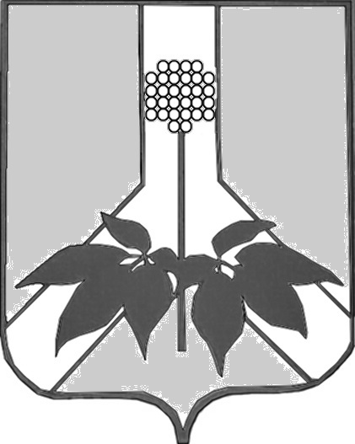
ДУМА ДАЛЬНЕРЕЧЕНСКОГО МУНИЦИПАЛЬНОГО РАЙОНА

РЕШЕНИЕ

Об оплате труда работников администрации Дальнереченского муниципального района, не являющихся муниципальными служащими

Руководствуясь Федеральным законом от 06.10.2003 N 131-ФЗ "Об общих принципах организации местного самоуправления в Российской Федерации, Законом Приморского края от 25.04.2013 N 188-КЗ "Об оплате труда работников государственных учреждений, Приморского края", Уставом Дальнереченского муниципального района, в целях установления системы оплаты труда работникам администрации Дальнереченского муниципального района, не являющимся муниципальными служащими, финансируемых из средств бюджета Дальнереченского муниципального района, определения порядка и условия их установления, Дума Дальнереченского муниципального района

РЕШИЛА:

- Утвердить Порядок оплаты труда работников администрации
Дальнереченского муниципального района, не являющихся муниципальными служащими, финансируемых из средств бюджета Дальнереченского муниципального района" (прилагается).

2. Настоящее решение вступает в силу со дня его обнародования в установленном порядке.

Глава Дальнереченского
муниципального района В. С. Дернов

Утвержден
решением Думы Дальнереченского
муниципального района

Порядок
об оплате труда работников администрации Дальнереченского муниципального района, не являющихся муниципальными служащими

Настоящий Порядок "Об оплате труда работников администрации Дальнереченского муниципального района, не являющихся муниципальными служащими принят в соответствии с Федеральным законом от 06.10.2003 N 131-ФЗ "Об общих принципах организации местного самоуправления в Российской Федерации", Законом Приморского края от 25.04.2013 N 188-КЗ "Об оплате труда работников государственных учреждений, Приморского края" и устанавливает систему оплаты труда работников администрации Дальнереченского муниципального района, не являющихся муниципальными служащими, определяет порядок и условия их установления.

Статья 1

1. Оплата труда работников администрации Дальнереченского муниципального района, не являющихся муниципальными служащими, финансируемых из средств бюджета Дальнереченского муниципального района, осуществляется в соответствии с отраслевыми системами оплаты труда исходя из видов экономической деятельности
2. Отраслевые системы оплаты труда включают в себя:
1) оклады, устанавливаемые по профессиональным квалификационным группам;
2) ставки заработной платы;
3) повышающие коэффициенты к окладам;
4) компенсационные и стимулирующие выплаты.
3. Порядок и условия применения отраслевых систем оплаты труда устанавливается администрацией Дальнереченского муниципального района.

Статья 2

1. Размеры окладов работников администрации Дальнереченского муниципального района, не являющихся муниципальными служащими, финансируемых из средств бюджета Дальнереченского муниципального района увеличиваются (индексируются) в соответствии с решением Думы Дальнереченского муниципального района "О бюджете Дальнереченского муниципального района на финансовый год и плановый период" с учетом роста потребительских цен на товары и услуги.
2. При увеличении (индексации) окладов работников администрации Дальнереченского муниципального района, не являющихся муниципальными служащими, финансируемых из средств бюджета Дальнереченского муниципального района их размеры подлежат округлению до целого рубля в сторону увеличения.

Статья 3

Установить, что системы оплаты труда работников администрации Дальнереченского муниципального района, не являющихся муниципальными служащими, финансируемых из средств бюджета Дальнереченского муниципального района, применяемые на день вступления в силу настоящего Порядка не должны ухудшаться после вступления в силу положений данного Порядка.

_________________________________________________________________________

